YKSIKÖN TOIMINTASUUNNITELMA

2019 – 2020

SATUMETSÄN PÄIVÄKOTI

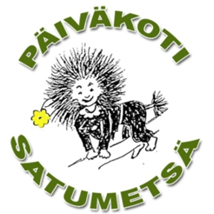

Ulvilan kaupunki

Satumetsän päiväkoti
Mestarintie 5 B
28400 Ulvila

VARHAISKASVATUKSEN TOTEUTTAMINEN SATUMETSÄSSÄ

Varhaiskasvatuksen perustana käytetään Ulvilan kaupungin voimassa olevaa varhaiskasvatussuunnitelmaa sekä Opetushallituksen Varhaiskasvatussuunnitelman perusteita 2016.

TOIMINTAKAUSI:
1.8.2019 - 31.7.2020

LOMAT:
Syysloma 21.10.2019 - 27.10.2019
Talviloma 17.02.2020 - 23.02.2020

TOIMINTA-AIKA:
klo 6.30 - 17.00

LAPSIRYHMÄT:
1- 3 -vuotiaat Kottikärryt
4 - 6 -vuotiaat Peräkärryt

.

HENKILÖKUNTA:
Kottikärryt
Varhaiskasvatuksen opettaja Heidi Leppänen
Varhaiskasvatuksen lastenhoitaja Janet Rajala
Varhaiskasvatuksen lastenhoitaja Tiina Suominen

Peräkärryt
Varhaiskasvatuksen opettaja Tuija Uusiniitty-Suomi
Varhaiskasvatuksen erityisopettaja Reija Turunen
Varhaiskasvatuksen lastenhoitaja Susanna Koivula
Avustaja Soila Hartila

1. ARVOPERUSTA

Satumetsässä halutaan edistää lapsen itsearvostusta, itseluottamusta sekä vahvistaa itsetuntoa. Päiväkodissa huomioidaan lapsen eri kasvuympäristöt sekä lapsen vahvuudet. Vahvuuksien kautta rohkaistaan, kannustetaan ja ohjataan lasta myös niillä osa-alueilla, joissa hänellä on vielä harjoiteltavaa. Satumetsän yhdessä määritellyt arvot ovat:

Hyvinvointi ja turvallisuus
Lapselle luodaan hyvät ja turvalliset kasvu-, kehitys- ja oppimisedellytykset. Lapsen fyysistä ja psyykkistä hyvinvointia tuetaan ja lapsen perustarpeista huolehditaan. Lasten kiinnostuksen kohteet huomioidaan ja leikkiä arvostetaan antamalla sille päivittäin aikaa. Hyvinvoinnin ja turvallisuuden toteutumiseksi taataan lapsille turvalliset rajat sekä riittävä, pysyvä ja ammattitaitoinen henkilökunta.
Lämpö ja ilo
toteutuvat tasavertaisen kohtelun, itsetunnon tukemisen, huumorin ja kiitoksen kautta. Lapsen kannustaminen, positiivisen palautteen antaminen, syli ja läheisyys sekä ilo ovat läsnä Satumetsän arjessa.

Sosiaalisuus
Satumetsässä yhdessä toimiminen ja eläminen ovat tärkeitä. Toisten ihmisten kunnioittaminen ja huomioon ottaminen sekä hyvät tavat ovat jokapäiväisen toiminnan perusta. Ryhmässä toimimisen taitojen harjoittelu, kasvaminen osaksi ryhmää ovat lapsen perusoikeuksia.
Yksilöllisyys
Lapsen hyväksyminen omana itsenään ja yksilölliset kasvatustavoitteet ovat toiminnan lähtökohta. Kiireettömyys ja joustavuus arjen toiminnoissa on tärkeää. Lasten ja perheiden kuunteleminen ja henkilökunnan kunnioittava suhtautuminen lapsiin ja huoltajiin takaavat lapsen ja perheen osallisuuden arjen pienissäkin hetkissä.

Satumetsän varhaiskasvatuksen tavoitteena on edistää lapsen tasapainoista kasvua, kehitystä ja oppimista. Jokainen lapsi saa kulkea omaa kasvun polkuaan ja löytää sen varrelta oppimisen ja oivaltamisen ilon. Satumetsässä vaalitaan lämmintä ja kiireetöntä vuorovaikutusta ja ohjataan lasta kasvamaan ihmisenä. Toimiva yhteistyö huoltajien kanssa edellyttää päivittäistä kuulumisten vaihtamista lapsen päivän tapahtumista.

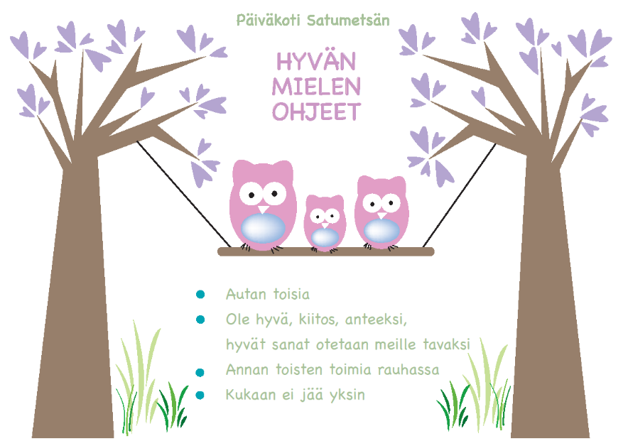

Fyysisen turvallisuuden takaamiseksi Satumetsässä on turvallisuussuunnitelma ja yhteiset säännöt, joihin henkilökunta sitoutuu. Säännöistä keskustellaan yhdessä lasten kanssa päivittäin, sovitaan miten käyttäydytään missäkin tilanteessa ja sovitaan uusia sääntöjä tilanteisiin, joihin usein joudutaan puuttumaan. Lasten omat ideat asioihin puuttumiseen auttavat heitä myös noudattamaan yhteisiä sääntöjä. Satumetsän kiusaamisen ehkäisyn ja puuttumisen suunnitelman mukaan lapsen fyysinen ja henkinen turvallisuus on aina aikuisen vastuulla. Aikuisten tehtävä on aktiivisesti havainnoida lapsen kokemuksia ja puuttua kaikkiin kiusaamistilanteisiin. Jokainen lapsi kokee asioita eri tavalla, joten kiusaamista ei voi määritellä suoraan tekojen vaan lapsen kokemuksen kautta. Tärkeää on ottaa lapsen kokemus vakavasti. Yksittäinenkin kiusaamisen kokemus käsitellään lapsen kanssa. Kasvattaja toimii lapsen tulkkina, koska lapselta saattaa puuttua sanat kokemuksensa kertomiseen.

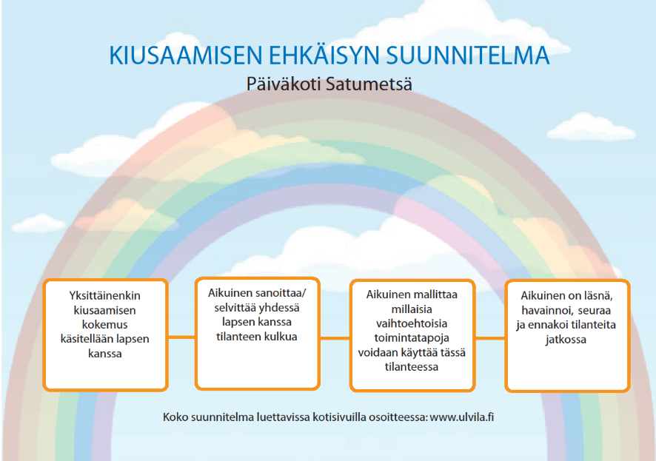

2. VARHAISKASVATUS OSANA LAPSEN KASVUN JA OPPIMISEN POLKUA

Säännöllinen yhteistyö lapsen huoltajien kanssa auttaa päiväkodin henkilökuntaa luomaan lapseen luottamuksellisen suhteen. Säännölliset arkiset keskustelut haku- ja tuontitilanteissa huoltajien kanssa mahdollistaa yhteisen kasvatussuunnan.

Perusta elinikäiselle oppimiselle kulkee varhaiskasvatuksesta esiopetuksen kautta perusopetukseen. Ulvilassa on sovittu siirtymävaiheiden käytännöt, joita myös Friitalan alueella noudatetaan. Siirtymävaiheissa tehdään yhteistyötä huoltajien kanssa ja hyödynnetään varhaiskasvatuksen aikana kerättyjä dokumentteja. Dokumentoinnissa tuodaan esille sekä lapsen omaa arviointia ja kokemuksia että huoltajien ja kasvattajien havaintoja lapsen vahvuuksista ja mahdollisista haasteista.

3. LAAJA-ALAINEN OSAAMINEN

Laaja-alainen osaaminen tarkoittaa tietojen, taitojen, arvojen, asenteiden ja tahdon muodostamaa kokonaisuutta. Osaaminen on myös kykyä käyttää tietoja ja taitoja tilanteen edellyttämällä tavalla. Laaja-alainen osaaminen tähtää lapsen kasvuun yksilönä ja yhteisön jäsenenä. Opeteltavia tietosisältöjä enemmän keskitytään siihen, miten varhaiskasvatuksessa työskennellään, millaisia oppimisympäristöjä rakennetaan ja miten lasten hyvinvointia tuetaan. Laaja-alaisen osaamisen toisiinsa liittyvää alueita on viisi, ja niitä ovat

- ajattelu ja oppiminen
- kulttuurinen osaaminen, vuorovaikutus ja ilmaisu
- itsestä huolehtiminen ja arjen taidot
- monilukutaito ja tieto- ja viestintäteknologinen osaaminen
- osallistuminen ja vaikuttaminen.

Ajattelu ja oppiminen

Ajattelun ja oppimisen taidot kehittyvät vuorovaikutuksessa toisten kanssa. Satumetsässä lapset saavat kokemuksia erilaisten lasten ja aikuisten kanssa toimimisesta. Ajattelun ja oppimisen taidot kehittyvät ihmettelyn ja oivallusten ja asioiden tutkimisen kautta. Lapsia rohkaistaan kysymään ja kyseenalaistamaan. Opituista taidoista kehutaan, kannustetaan ja peukutetaan. Aikuisen mallista opitaan näyttämään peukkua myös hienosti toimivalle kaverille. Lapsen kasvunkansiota tutkimalla huomataan miten taidot ovat kehittyneet. Kottikärryissä lasten vanhempien osallisuutta on lisätty niin, että toivotaan vanhempien hankkivan lapsille kotiin kansio. Siihen he itse voivat laittaa lapsensa työt kun saavat niitä päiväkodista . Huomataan, että uuden oppiminen vaatii sinnikkyyttä ja on välillä tylsää ja haastavaakin.

Kulttuurinen osaaminen, vuorovaikutus ja ilmaisu

Päiväkodin arjessa harjoitellaan toisten myönteistä kohtaamista, asettumista toisen asemaan ja ristiriitojen ratkaisemista. Oman kulttuurin ja katsomuksellisen taustan ymmärtäminen ja kunnioittaminen on edellytys sille, että lapsi oppii ymmärtämään ja kunnioittamaan myös muita kulttuureita.

Itsestä huolehtiminen ja arjen taidot

Satumetsässä tuetaan lasten myönteistä suhtautumista tulevaisuuteen ja pohditaan lasten kanssa kestävän elämäntavan mukaisia valintoja. Lasten itsenäisyyttä tuetaan arkisissa tilanteissa niin, että lapsia kannustetaan yrittämään ensin itse ja tarvittaessa pyytämään apua. Lapsella on lupa olla pieni ja tarvitseva. Kiire ja kuormittavuus tilanteissa ei edesauta lasta itsenäisyyden harjoittelussa, joten mm. ulkoilutilanteiden porrastamisella ja pienryhmätoiminnalla rauhoitetaan arkitaitojen harjoittelua. Hyvinvointia edistäviä tekijöitä pohditaan lasten kanssa ikätasolle sopivin keinoin, esimerkiksi nukke- ja pöytäteatteriesitysten avulla. Lasten kanssa pohditaan arkisissa tilanteissa hygieniaan, maku- ja ruokailutottumuksiin sekä liikuntaan liittyviä taitoja. Tärkeässä roolissa ovat tunnetaidot. Tunteiden säätelyä harjoitellaan päivittäin kaikissa tilanteissa ja kyky säädellä käyttäytymistä lisääntyy kasvun myötä. Tilanteiden mallittaminen on varhaiskasvatuksen arkea, päivittäin käydään lasten kanssa läpi tunnetaitoihin liittyviä esimerkkejä. Lasten kanssa käydään läpi keskustelemalla, miltä jokin tilanne on tuntunut tai miten tilanteista on selviydytty ja miltä tuntuu kun on onnistunut jossakin. Myös negatiivisten tunteiden läpikäyminen ja niistä selviytyminen on tärkeää. Lapsille ei anneta valmiita ratkaisumalleja vaan yhdessä heidän kanssaan löydetään asioihin heitä tyydyttäviä ratkaisuja. Apuna käytetään erilaisia tunnekuvia ja kortteja, erilaisia käsinukke- ja pöytäteatterikertomuksia sekä tunnehyrrää.

Monilukutaito ja tieto- ja viestintäteknologinen osaaminen

Monilukutaito liittyy ajattelun ja oppimisen taitoihin. Monilukutaitoa harjoitellaan tutkimalla, tulkitsemalla ja tuottamalla erilaisia viestejä. Satumetsässä tutustutaan monipuoliseen tekstiympäristöön: kirjoitettuun, puhuttuun, audiovisuaaliseen ja digitaaliseen tekstiin. Lasten osallisuutta tuetaan tarttumalla heitä kiinnostaviin aiheisiin ja etsimällä yhdessä niistä tietoa. Lasten oppimista, kasvua ja kehitystä tallennetaan myös digitaalisen dokumentoinnin avulla. Lasten toimintaa ja projektien eri vaiheita kuvataan iPadeilla ja lapset saavat myös itse kuvata omaa toimintaansa ja tuotoksiaan. Lapsia haastatellaan eri aiheista esimerkiksi minkälainen liikunta heitä kiinnostaa ja mitä välineitä he haluaisivat ammattiopistolle ottaa mukaan. Haastattelut ovat esillä, jotta huoltajat voivat myös niihin tutustua. Haastattelujen pohjalta suunnitellaan lapsille heidän toiveidensa mukaisia liikuntahetkiä.

Osallistuminen ja vaikuttaminen

Satumetsässä lasta kannustetaan osallistumaan monipuoliseen toimintaan. Jokainen lapsi saa mahdollisuuden vaikuttaa omaan päiväänsä, esimerkiksi aloitteiden, äänestysten, toiveiden ja ehdotusten kautta. Lasta kuullaan, kohdataan arvostavasti ja kannustetaan oma-aloitteisuuteen. Ryhmän yhteisiä sääntöjä käydään lapsen ikätasolle sopivasti läpi ja niitä myös laaditaan yhdessä. Toimintaa arvioidaan lasten kanssa ja iloitaan opituista taidoista.

4. TOIMINTAKULTTUURI

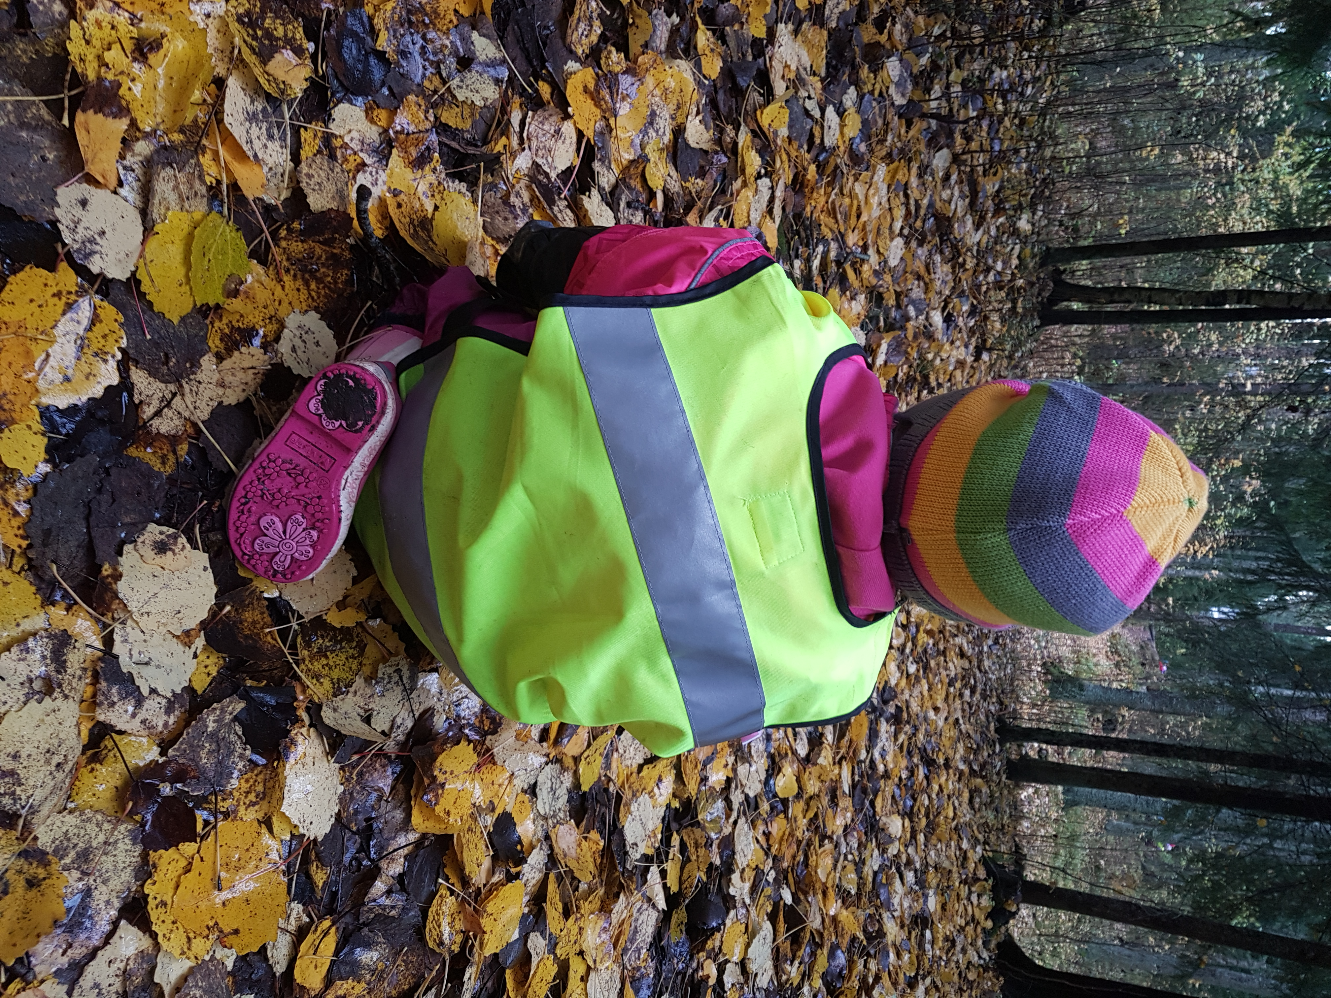
Satumetsässä kuulluksi tulemista tuetaan runsaalla keskustelulla, vuorovaikutuksella ja toiminnallisella oppimisella. Myönteinen ja kannustava ilmapiiri edistää lapsen kasvua ja oppimista ja tukee lasten osallisuutta. Tämä puolestaan tukee lapsen oman identiteetin ja itsetunnon kehitystä. Lasten, henkilöstön ja huoltajien aloitteita, näkemyksiä ja mielipiteitä arvostetaan. Satumetsän varhaiskasvatusyhteisö kannustaa kokeilemaan, yrittämään ja erehtymään sekä havaitsemaan asioiden positiivisia puolia. Tärkeää on, että jokainen lapsi huomioidaan ainutlaatuisena ja yhdenvertaisena yksilönä. Lapsia rohkaistaan ja ohjataan tunnistamaan sekä ilmaisemaan ja säätelemään erilaisia tunteita. Toimintakulttuuria kehitetään kokeilemalla monipuolisia työtapoja, ideoimalla uusia ratkaisuja oppimisympäristöihin sekä kehittämällä henkilöstön ammatillista osaamista. Dokumentoinnin keinoin seurataan, toteutuuko lapsen osallisuus riittävästi Satumetsän arjessa.

Satumetsän varhaiskasvatuksessa arvostetaan ja hyödynnetään suomalaista kulttuuriperintöä sekä yhteisön ja ympäristön kulttuurista, kielellistä ja katsomuksellista monimuotoisuutta. Kieli on keskeisessä asemassa lasten kehityksessä ja oppimisessa, vuorovaikutuksessa ja yhteistyössä sekä identiteetin rakentumisessa ja yhteiskuntaan kuulumisessa. Monikielisyyttä arvostetaan ja lapsia rohkaistaan käyttämään kieltä monipuolisesti. Päiväkodissamme on käytössä päiväjärjestys- ja toiminnasta kertovat kuvat. Joillakin lapsilla myös omat kuvataulut ja toiminnanohjauskuvat ovat käytössä. Yhteisesti kaikkien lasten kanssa opettelemme myös tukiviittomien käyttöä asioiden nimeämisen ja laulujen sekä lorujen yhteydessä. Kottikärryt-ryhmässä on käytössä viikon viittoma, joka on esillä huoltajille sekä ryhmän ilmoitustaululla että Pedanetissa. Henkilökunnassamme on myös viittomakielen osaaja. Pienillä on leikin valinnan tukena kuvat eri leikeistä ja leikkitiloista. Myös leikkivälineiden laatikot on kuvakoodattu ja kaikille tavaroille on oma paikkansa. Näin tuemme myös leikin jatkuvuutta ja pitkäkestoisuutta.

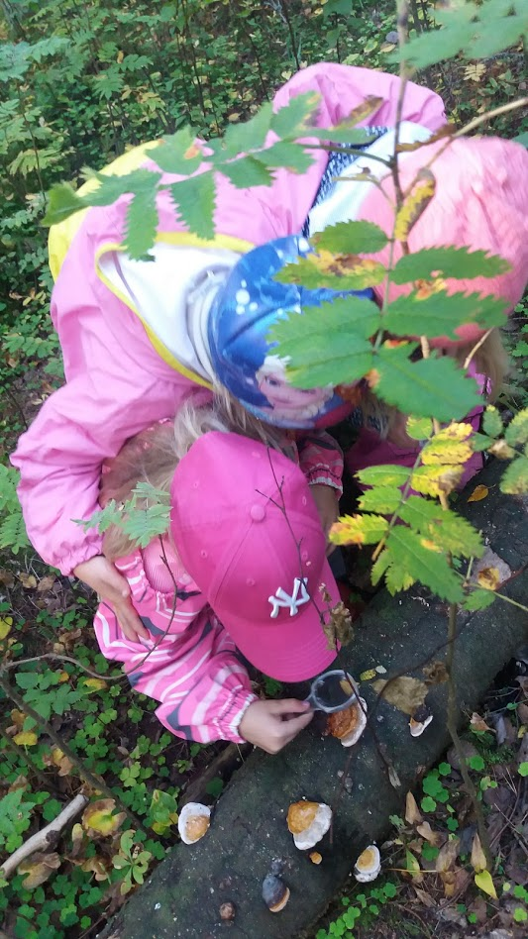
5. OPPIMISYMPÄRISTÖ

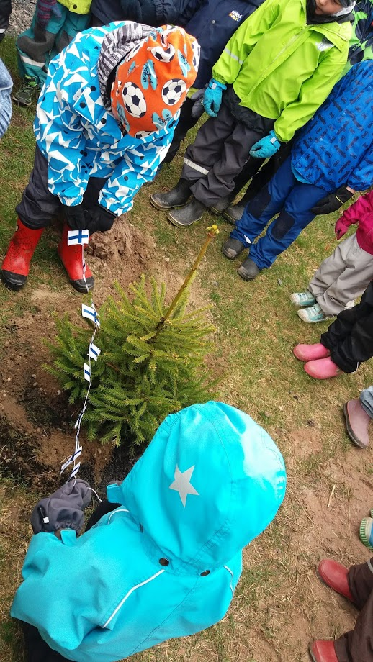
Satumetsän oppimisympäristöä muokataan sellaiseksi, jossa lapsen on hyvä olla ja kasvaa; terveitä elämäntapoja korostetaan. Oppimisympäristönä käytetään mm. päiväkotimme lähellä sijaitsevaa pikkumetsää ja kävelyretkillä Satumetsää ympäröiviä pyöräteitä sekä päiväkodin lähistöllä olevia leikkipuistoja. Huoltajat ovat kutsuneet meitä myös kotipihoihinsa esimerkiksi syksyn satoa ihastelemaan. Ihan päiväkotimme läheisyydessä on myös eri vuodenaikoina käytössämme oleva pelikenttä. Viikoittain käytämme jumppatilana Ammattiopiston liikuntasalia, joka onkin todella suosittu lasten mielestä ja antaa mahtavat mahdollisuudet sisäliikuntaan. Pienet käyttävät päiväkodin omaa salia ja käyttävät silloin aktiivisesti liikuntavarastoa. Kirjasto ja sen tarjoamat palvelut ovat myös käytössämme. Lapset osallistuvat itse Satumetsän oppimisympäristön suunnitteluun ja rakentamiseen. Lasten ideat ja tuotokset näkyvät kaikkialla. Katsomme tiloja aina lasten tasolta ja arvioimme houkuttelevatko ja innostavatko tilat leikkimään. Satumetsässä voi leikkiä kiireettä, tutkia, kokeilla ja oppia itsenäisesti. Satumetsän tilat mahdollistavat lasten jakamisen pienryhmiin ja rauhan keskittyä eri toimintoihin. Oppimateriaalit ja lelut ovat vapaasti lasten käytettävissä ja lasten saatavilla. Leluja ja materiaaleja vaihdetaan Peräkärryjen ja Kottikärryjen kesken. Lapset saavat tuoda omia lelujaan kotoa päivittäin. Tällöin lasten oman mielenkiinnonkohteet tulevat hyvin esille ja lapset oppivat jakamaan omia tavaroitaan toisten lasten kanssa.

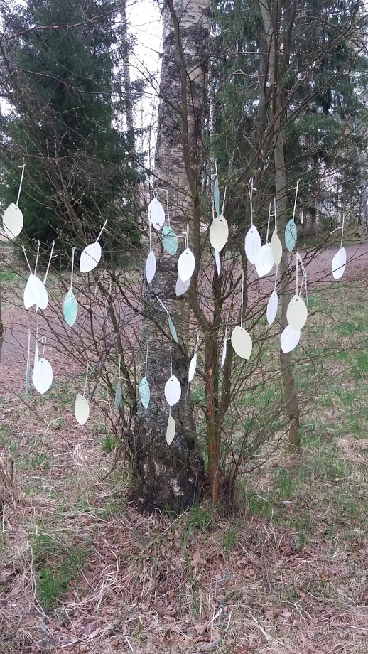
6. YHTEISTYÖ HUOLTAJIEN TOIVEIDEN PUU

Yhdessä huoltajien kanssa laaditaan jokaiselle lapselle varhaiskasvatussuunnitelma, jossa sovitaan yhteiset tavoitteet lapsen kasvulle ja kehitykselle ja keinot lapsen hyvinvoinnin edistämiseksi kotona ja varhaiskasvatuksessa. Tavoitteena on luoda turvallinen pohja lapsen kasvun polulle. Hyviksi koettuja yhteistyömuotoja ovat mm. vuosittain järjestettävät vanhempainillat, yhteiset juhlat ja erilaiset tapahtumat. Lasten kanssa yhdessä valmistaudumme juhliin koko toimintakauden aikana erilaisia toimintoja hyödyntäen. Erityisen tärkeänä Satumetsässä pidetään päivittäisiä kohtaamisia huoltajien kanssa lasta tuotaessa ja hakiessa. Huoltajia kannustetaan päiväkodin toiminnan ja kasvatustyön tavoitteiden suunnitteluun ja kehittämiseen yhdessä henkilöstön ja lasten kanssa. Tiedotuskanavana Satumetsässä käytetään pääasiassa peda.net –sivustoa. Sivustolle lisätään viikoittain kuvia huoltajille ryhmän lasten päiväkotiarjesta.

Monialaisen yhteistyön tarkoituksena on varmistaa varhaiskasvatuksen toteutuminen lasten tarpeita vastaavasti. Satumetsässä tehdään yhteistyötä mm. neuvolan, lastensuojelun sekä muiden terveydenhuollon ja sosiaalipalveluiden toimijoiden kesken. Esimerkiksi 5 -vuotiaiden neuvolakäynti Kehu-tehtävineen ja palautekeskusteluineen on mahdollista tehdä päiväkodissa. Uutena yhteistyömuotona huoltajien kanssa on käydä Lapset puheeksi-keskustelu. Tässä keskustelussa tunnistetaan lapseen ja hänen elämäntilanteeseensa liittyviä vahvuuksia ja haavoittuvuuksia kotona, varhaiskasvatuksessa ja vapaa-ajan ympäristöissä.

7. PEDAGOGINEN TOIMINTA
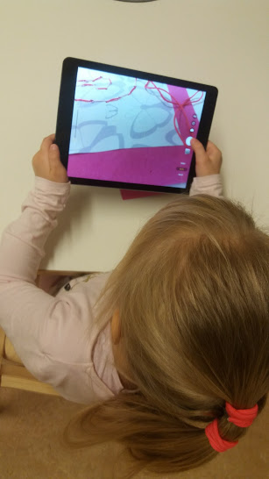
Dokumentointi

Dokumentoinnin avulla tallennetaan tietoa lasten elämästä, lasten kokemuksia, oppimista ja eri oppimistilanteiden tunnelmia. Satumetsäläistä dokumentointia on kuvaaminen puhelimen kameralla ja iPadeja käyttämällä sekä lasten toimintojen havainnointi, erilaiset haastattelut, äänitteet ja tekstit. iPadeja käyttäen olemme mm nauhoittaneet lasten puhetta ja kerrontaa ja kuunnelleet niitä yhdessä lasten kanssa. Dokumentit laitetaan aina esille niin, että huoltajat voivat tutustua niihin yhdessä lapsensa kanssa. Erilaiset ajatuskartat, lasten toiveet ja ajatukset toiminnasta ovat kiinnostaneet huoltajia. Pedagoginen dokumentointi mahdollistaa lasten ja heidän huoltajiensa osallistumisen toiminnan arviointiin, suunnitteluun ja kehittämiseen. Tämä on ensisijaisen tärkeää pienempien Kottikärryt-lasten kohdalla, joilla ei vielä ole sanoja kertoa päivän aikana tapahtuvasta toiminnasta. Pedagoginen dokumentointi edellyttää henkilökunnan ja lasten ja huoltajien yhteistä keskustelua, jonka kautta on mahdollista vahvistaa lapsen käsityksiä omista vahvuuksistaan. Lapsen varhaiskasvatussuunnitelma on osa pedagogisen dokumentoinnin prosessia. Dokumentoinnin avulla saatuja tietoja ja ymmärrystä hyödynnetään työtapojen, oppimisympäristöjen, toiminnan tavoitteiden, menetelmien ja sisältöjen muokkaamisessa jatkuvasti. Dokumentoinnin avulla pohditaan, perustellaan, arvioidaan ja muokataan tehtyjä valintoja.

Leikki
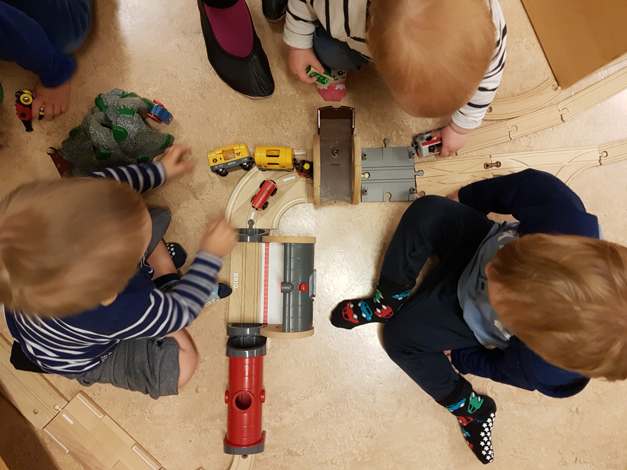
Leikkimällä lapsi opettelee paljon erilaisia taitoja. Satumetsässä leikki kuuluu ja näkyy, se on päivittäistä ja tuo lapselle iloa ja mielihyvää. Satumetsään lapsi saa tuoda oman lelun päivittäin ja niitä saa yhdistää leikeissä päiväkodin muihin leluihin. Leikkiympäristöjä muokataan säännöllisesti lapsen kiinnostuksen kohteiden ja oppimisaiheiden mukaan. Leikkijöille annetaan myös mahdollisuus saman leikin jatkumiseen toisena ajankohtajana. Toimintaa porrastamalla mahdollistetaan lapsille leikkiin aikaa, rauhaa ja tilaa. Henkilöstö tukee suunnitelmallisesti ja tavoitteellisesti lasten leikkiä sekä ohjaa leikkiä joko ulkopuolelta tai olemalla itse mukana leikeissä niin sisällä kuin ulkonakin. Satumetsässä on huomattu, että henkilöstön läsnäolo leikeissä edistää lasten välistä vuorovaikutusta ja ehkäisee ristiriitatilanteiden synty

OPPIMISEN ALUEET

Ilmaisun monet muodot

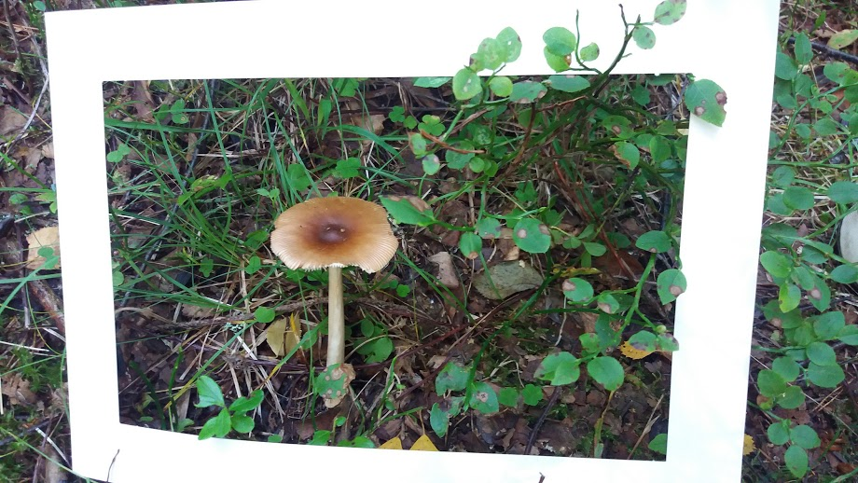
Satumetsässä lapset saavat nauttia taiteesta sekä ilmaista ja toteuttaa itseään. Lapsen luovuutta, mielikuvitusta ja persoonallisia valintoja tuetaan ja arvostetaan. Päiväkodissa on esillä maalauksia, piirustuksia, askarteluita ja rakennelmia. Töiden ja ympäristön estetiikkaan kiinnitetään huomiota. Lasten mielikuvituksesta nousevia ja heidän havaitsemiaan ja kokemiaan asioita työstetään yhdessä erilaisin ilmaisun keinoin. On tärkeää, että lapset saavat kokemuksia sekä spontaanista ilmaisusta että yhteisistä suunnitelluista prosesseista. Lapset ovat innostuneita ja rohkaistuneet esittelemään omia taitojaan toisille lapsille mm. tanssiesitysten, taikatemppuesitysten ja omien sarjakuvateoksien muodoissa. Lapsilla on käytössään erilaisia taidekasvatuksen välineitä ja materiaaleja. Päiväkodissa on hyvä soitinvalikoima päiväkodin yhteisiä musiikki- ja taidehetkiä varten. Luovan työskentelyn tuoma ilo ja tyytyväisyys valmiista työstä vahvistavat lapsen itsetuntoa. Töiden esteettisyys, esillepano ja aikuisten ja toisten lasten osoittama arvostus palkitsevat ja kannustavat tekijää.

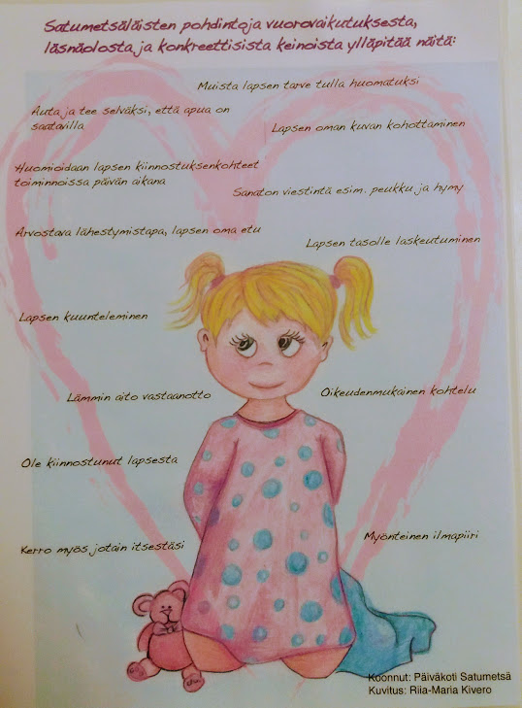
Satumetsän oppimisympäristöissä toimitaan joustavasti eri kokoisissa ja eri ikäryhmissä, jolloin jokaisella lapsella on mahdollisuus osallistua toimintaan ja vuorovaikutukseen. Pienryhmissä korostuu kiireettömyys, rauha tehdä ja oivaltaa itse. Yhteisesti sovitut toimintatavat ja säännöt auttavat luomaan turvallisen, muita kunnioittavan ja yhteisvastuullisen oppimisympäristön. Kasvattajien johdonmukaisuus ja kasvatuskäytäntöjen yhdenmukaisuus ja jatkuvuus luo turvallisen ilmapiirin. Turvallisessa ilmapiirissä kaikenlaisten tunteiden näyttäminen on sallittua ja henkilöstö auttaa lapsia tunteiden ilmaisemisessa ja itsesäätelyssä. Vuorovaikutusleikkiryhmät ovat myös osa toimintaamme. Tällöin pienemmässä ryhmässä opetellaan erilaisia vuorovaikutustaitoja leikkien ja tehtävien avulla. Satumetsässä henkilökunta on pohtinut yhdessä konkreettisia keinoja vuorovaikutuksen ja läsnäolon ylläpitämiseen.

Kielen rikas maailma

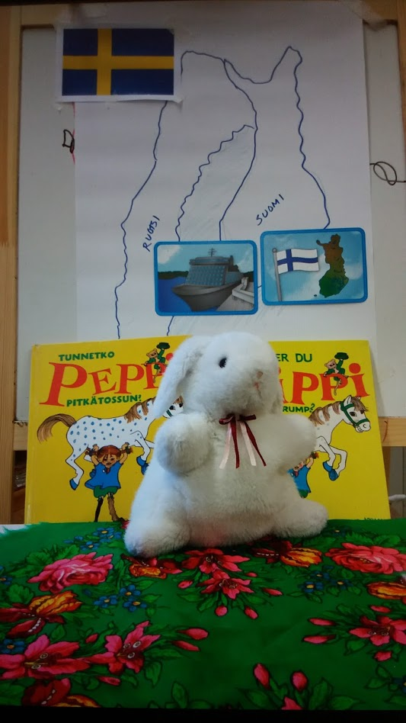
Satumetsässä lapsi harjaantuu kuuntelemaan, kertomaan ja muistamaan kuulemansa. Ryhmässä luetaan paljon satuja ja lasten kanssa keskustellaan. Kottikärryt-ryhmässä käytetään paljon esineitä, kuvia ja viittomia kielenkehityksen tukemiseksi. Lasta rohkaistaan monipuoliseen ilmaisuun, draamaan, peleihin ja leikkeihin, kuvailemaan toimiaan, ajatuksiaan ja tunteitaan. Kieli- ja vuorovaikutusleikit sekä sadutus tukevat lapsen itsetuntoa, ajattelua, tunneilmaisua sekä sosiaalisia taitoja. Lapsia innostetaan tunnistamaan ja tuottamaan omatoimisesti eri tavoin kirjaimia, sanoja ja tekstejä taitojensa ja mielenkiinnonkohteiden mukaisesti. Satumetsän oppimisympäristö tarjoaa runsaasti mahdollisuuksia havainnoida, tutkia ja kokeilla puhuttua ja kirjoitettua kieltä sekä laajentaa sanavarastoa. Toimintakaudella 2017 - 2018 Satumetsän päiväkodissa on aloitettu opetushallituksen rahoittama Kieliset-hanke, jonka myötä lisätään lasten kielitietoisuutta ja tietoa eri kulttuureista. Kieliset- hanke pysyy Peräkärryt-ryhmän arjessa, tietoa hankkeesta löytyy Pedanet-sivustoltamme. Hankkeen myötä eri kieliin ja kulttuureihin tutustutaan toiminnallisesti tarinoiden, leikkien ja laulujen avulla. Lasten omat mielenkiinnon kohteet on huomioitu ja tutustuttu lasten omien ulkomaanmatkojen valokuva- ja videomuistoihin.

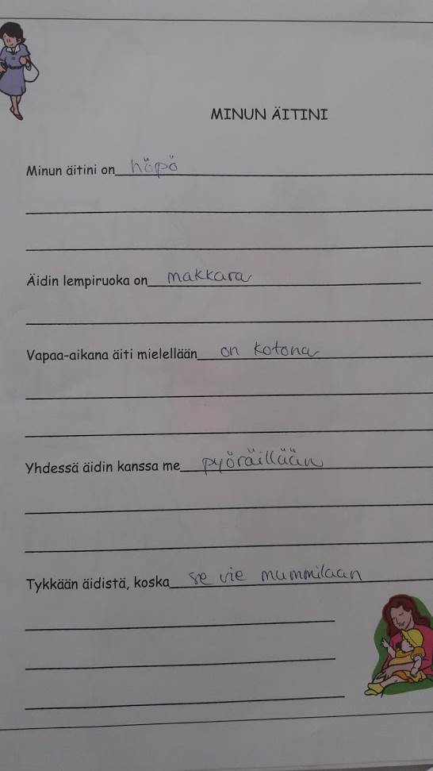
Minä ja meidän yhteisömme

Satumetsässä tutustutaan yhteiskuntaan ja menneeseen aikaan mm. leikkien, laulaen, retkien, kuvataiteen ja kirjojen kautta. Myös vuodenkiertoon liittyvät kirkolliset ja muut juhlapäivät välittävät perinnetietoutta. Lasten mielenkiintoa suunnataan erityisesti lähiympäristön toiminnan kautta omaan osallisuuteen ja vaikuttamiseen. Henkilökunta on avoinna lasten ideoille, joiden kautta eläydytään menneisyyden tapahtumiin ja tilanteisiin.

Päiväkodissa vietetään vuosittain yhteisiä juhlia perheiden kanssa. Yhdessä suunnittelemme ja valmistelemme juhlia monin eri tavoin sekä ohjelman että koristuksien ja tarjoiluiden suhteen. Tänä syksynä isovanhemmat on kutsuttu päiväkotiin 20.11.2019. Myös erilaisia tapahtumia ja teemapäiviä juhlistetaan lasten kanssa. Alkusyksyllä järjestettiin liikunnallinen vanhempainilta 17.9.2019, jossa lapset yhdessä huoltajien kanssa saivat tehdä lasten suunnittelemia liikuntatehtäviä päiväkodin pihassa.

Lasten syntymäpäiviä vietämme Peräkärryt-ryhmässä ryhmäsynttäreinä, jolloin lapset osallistuvat itse juhliensa järjestelyihin esittämällä toiveitaan. Tällöin synttäriryhmä saa itse suunnitella mitä leikkejä ja lauluja heidän synttäreillään on ohjelmassa. He myös yhdessä saavat päättää ketä valitaan posteljooniksi tuomaan heille syntymäpäiväkortteja ja ketkä osallistuvat mihinkin laululeikkiin vai osallistuvatko kaikki. Syntymäpäiväsankareiden vahvuuksia mietitään yhdessä ryhmän lasten kanssa ja kirjataan ne syntymäpäiväviireihin.

Lasten kanssa tutustutaan mediaan. Mediatarjontaa ja sen sisältöä pohditaan yhdessä lasten kanssa. Median tuottamistapoihin tutustutaan ja harjoitellaan niiden itse tekemistä.

Eettinen kasvatus on mukana kaikissa päivittäisissä toimissa. Kasvattajan malli on tärkeä. Kaikkia aikuisia ja lapsia kohdellaan tasapuolisesti ja oikeudenmukaisesti. Lapsia ohjataan oikean ja väärän hahmottamiseen, auttamiseen ja empaattisuuteen, syyn ja seurauksen ymmärtämiseen, sääntöjen noudattamiseen sekä vastuunkantamiseen. Lapsia ohjataan tunnistamaan omia tunteitaan, toimimaan ystävällisesti ja vastuullisesti sekä ratkaisemaan rakentavasti ristiriitatilanteita. Satumetsässä on esillä kolme viisasta pöllöä, joiden avulla ystävänä olemisen taitoja muistutellaan aina niiden unohtuessa. Toimintaa ohjataan ”liikennevaloilla”, joita aikuiset pitävät päivittäin kaulassaan. liikennevalojen avulla voidaan vähentää aikuisen ylimääräistä puhetta ja osoittaa lapsille onnistumiset vihreällä, muistuttaa keltaisella ja punaisella pysäyttää epätoivottava toiminta. Peukkua näytetään päivittäin ja usein onnistumisen hetkillä.

Lapset tutustuvat kirkkovuoden keskeisiin perinteisiin ja tapoihin. Yhteistyötä tehdään Ulvilan seurakunnan kanssa esimerkiksi seurakuntavierailuiden ja kirkkoon tutustumisen muodossa. Lapsia ohjataan hyväksymään ja kunnioittamaan erilaisia elämänkatsomuksia ja uskontoja. Lasten kanssa pohditaan mieltä askarruttavia asioita positiivisesti kannustaen, vahvistaen ja lohduttaen.

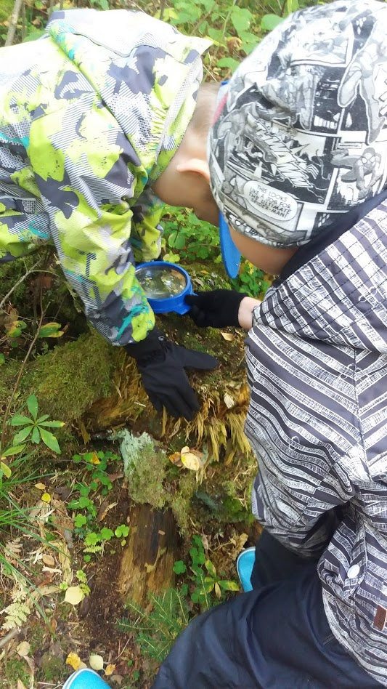
Tutkin ja toimin ympäristössämme

Satumetsässä lapselle tarjotaan monipuolisia luontoelämyksiä, retkeilyä, yhdessä toimimista, tutkimista, havainnointia sekä tietoa, satua ja seikkailua. Lapsi saa katsella, kuunnella, haistella, maistella, tunnustella ja kysellä. Kun lapsi pääsee liikkumaan luonnossa ja tutkimaan sen ihmeitä, hän saa kokemusperäistä tietoa ja kasvaa luontevaan ja vastuulliseen luontosuhteeseen. Lasten kanssa palataan retkiin tekemällä retkimuistio, jossa pohditaan mikä oli retkellä hauskinta ja kiinnostavinta. Retkiltä otetaan mukaan myös jokin retkimuisto sekä kuva.

Kestävän elämäntavan periaatteet nivotaan lapsen normaaliin arkipäivään. Lapset oppivat kierrättämään, lainaamaan, lajittelemaan jätteitä ja säästämään energiaa. Toimintatiloissamme on paperiroskis ja sekaroskis, ruokailuilla harjoitellaan mikä kuuluu biojäteastiaan. Siivouskomerosta löytyvät lajittelupaikat metallille, lasille ja pattereille.

Lasten kanssa harjoitellaan tiedonhankintaa tutkimalla lapsia kiinnostavia asioita esim. iPadin avulla. Satumetsässä tutustutaan myös muihin teknisiin laitteisiin ja niiden käyttötarkoituksiin.

Matematiikka on Satumetsän arjessa joka päivä läsnä. Vertaaminen, päätteleminen, ongelmien ratkominen, avaruudellinen hahmottaminen, luokittelu, sarjoittaminen, mittaaminen ja laskeminen ovat mukana paitsi lapsen kehitystasoon mukautetuissa oppisisällöissä, myös leikeissä, peleissä ja arkielämän tilanteissa. Opetuksessa harjoitellaan ajan käsitteitä, esim. vuoden ja vuorokauden aikoja havainnoimalla. Lapsia innostetaan havainnoimaan lukumääriä ympäristöstä ja lukumääriä vertaillaan. Lukujonotaitojen ja nimeämisen opetteluun kiinnitetään huomiota. Erityisesti liikunnan avulla tuetaan lasten tilan ja tason sekä suuntien hahmottamisen kehittymistä, lisäksi tutustutaan ympäristössä oleviin muotoihin ja sijaintikäsitteisiin. Lapset saavat kokeilla, ihmetellä ja pohtia.

Kasvan, liikun ja kehityn

Satumetsässä kasvatus, perushoito ja oppiminen nivoutuvat luontevasti ja joustavasti yhteen. Lasta kannustetaan yrittämään itse, hänelle annetaan onnistumisenelämyksiä, mutta myös vastoinkäymisten käsittelyä ja sietämistä harjoitellaan. Päiväkodissa on sovittu yhteiset säännöt ja toimintatavat, jotka luovat selkeät rajat päivittäin toistuviin tilanteisiin.
Päiväjärjestyksessä on varattu riittävästi aikaa aktiiviselle toiminnalle, liikkumiselle ja levolle. Lasten kanssa pohditaan oppimisympäristöihin liittyviä vaaratekijöitä ja opetellaan miten toimia turvallisesti tavallisimmissa arjen tilanteissa. Lapsia rohkaistaan pyytämään aikuisen apua erilaisissa ongelmatilanteissa esimerkiksi kiusaamistilanteissa. Lähiliikenteessä liikkumista harjoitellaan ja käytetään tieto- ja viestintätekniikkaa ikäkaudelle sopivalla tavalla.

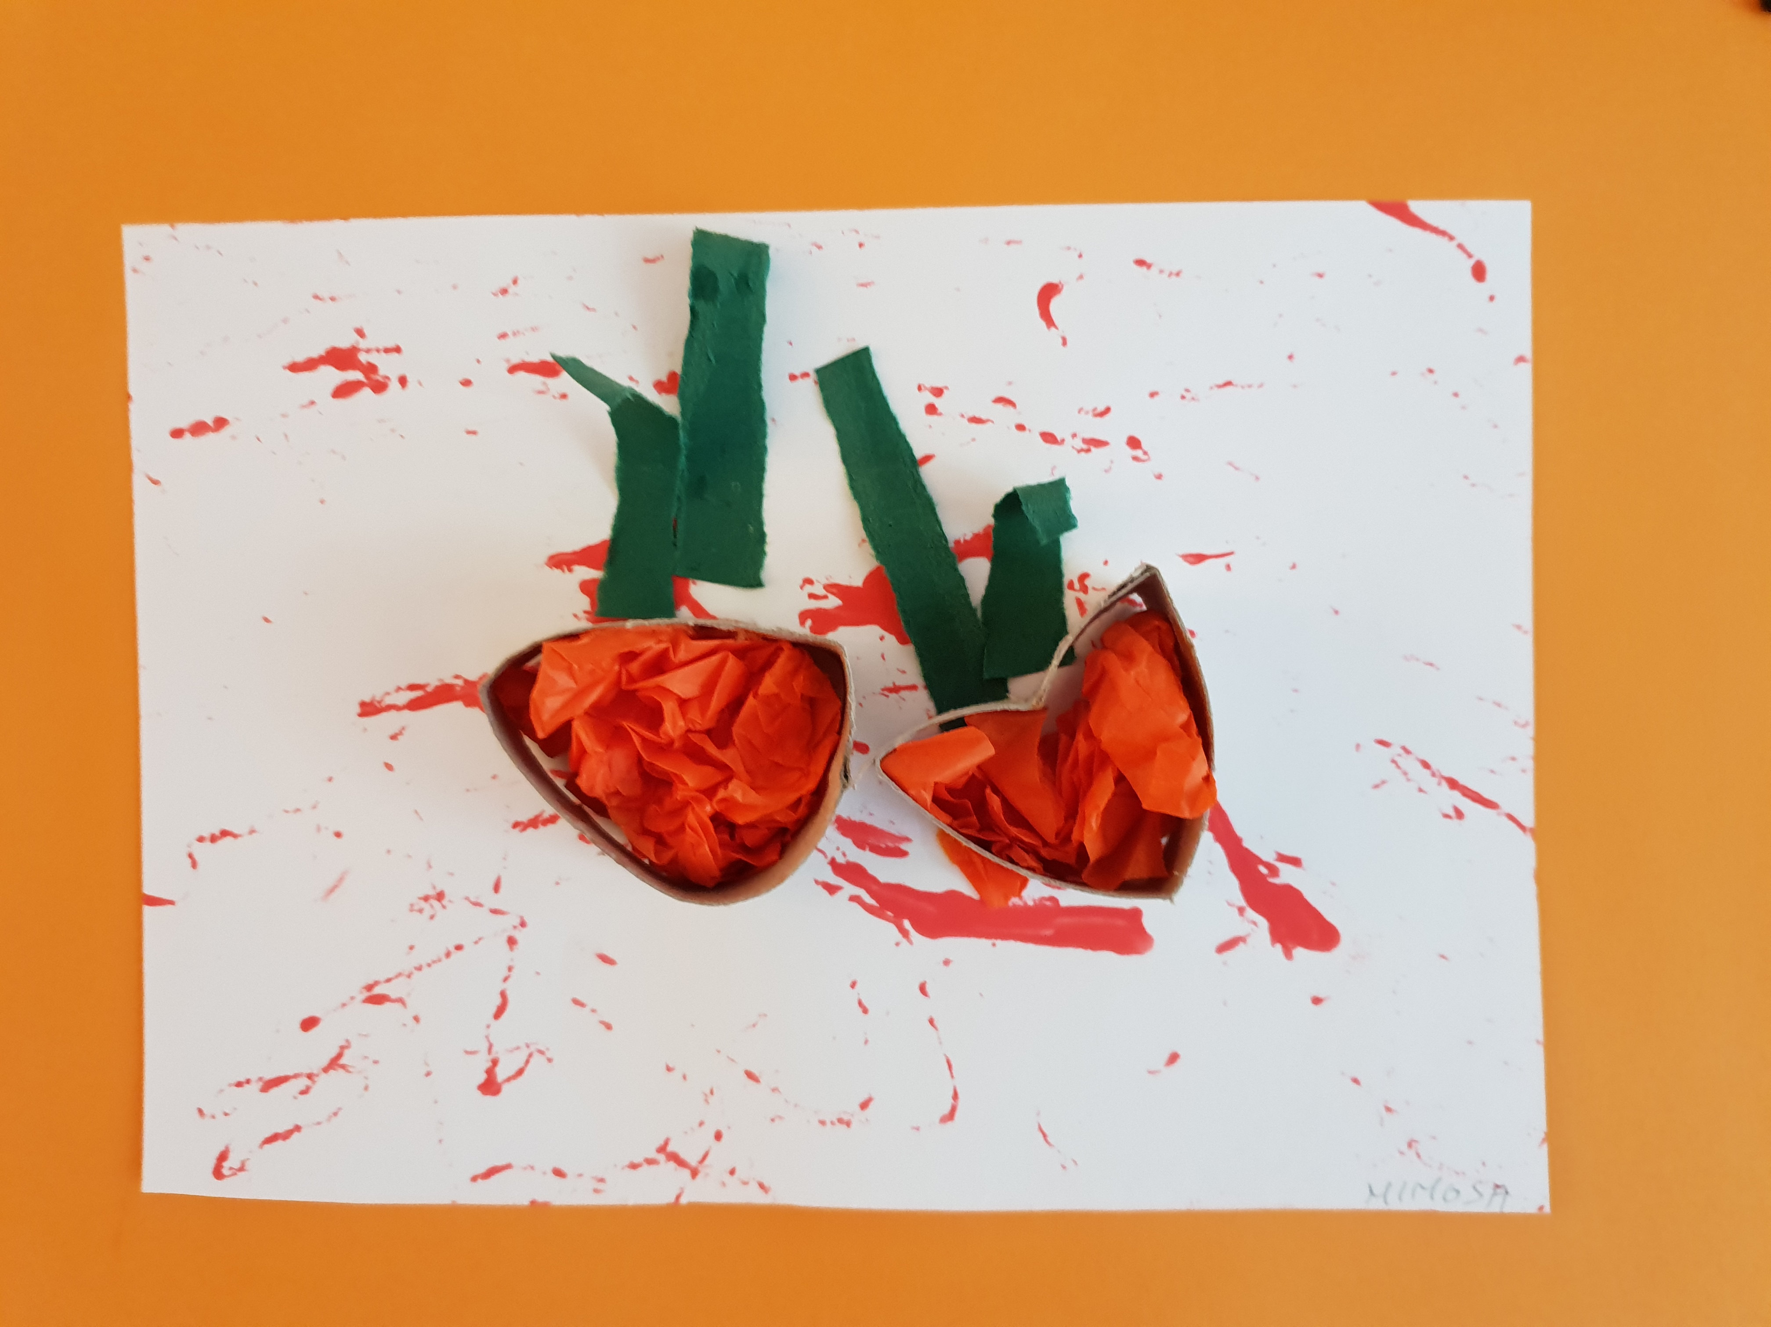
Ruokaan tutustuminen päiväkodissamme toteutuu eri aistein ja erilaisin tavoin yhdessä lasten kanssa tutustuen mm. erilaisiin vihanneksiin, juureksiin, marjoihin ja hedelmiin. Lasten kanssa keskustellaan ravinnon terveellisyydestä ja sen merkityksestä. Lapset saavat valmistaa toimintakauden aikana muutamia kertoja itselleen esim. välipalatarjoiluja ja erilaisia leivontahetkiä toteutetaan.

Ruoka on Satumetsässä katettu lasten tasolle, jolloin lapset pääsevät harjoittelemaan ruuan itse ottamista ikätasonsa mukaisesti. Lasta rohkaistaan maistamaan uusia ruokia sekä hahmottamaan itselleen sopiva ruokamäärä. Ennen ruokailua lasten kanssa katsotaan ateriakuva, josta tutkitaan ruuan ulkonäköä. Ruoka-aineet pyritään Kottikärryt-ryhmässä laittamaan lautasella erikseen, jotta lapsi näkee mitä on tarjolla. Ruuasta keskustellaan miltä se maistuu ja tuoksuu. Aikuiset sanoittavat ruokaan liittyviä huomioita ja lapsia kannustetaan tekemään niitä itsekin. Aikuiset syövät samassa pöydässä lasten kanssa, jolloin on hyvä opetella rauhallista pöytäkeskustelua ja kauniita ruokatapoja. Kottikärryt ja Peräkärryt- ryhmät syövät molemmat kahdessa eri ruokatilassa, jotta ruokailu olisi rauhallinen.

Ilo kasvaa liikkuen - hankkeen myötä on kiinnitetty Satumetsässä huomiota toiminnalliseen arkeen. Peräkärryt- ryhmää on kannustettu liikuntavaraston omatoimiseen käyttöönottoon, jolloin heillä on mahdollisuus itse hakea haluamansa liikuntavälineet varastosta ja liikkua niiden kanssa ns. vapaan leikin aikana. Liikuntavälineet opetellaan myös palauttamaan takaisin paikoilleen. Ulkoiluun on lisätty ohjatun liikunnan osuutta erilaisten liikuntaleikkien ja pelien muodossa. Myös ulkoilun kestoa on lisätty ja joka päivä on liikunnallinen hetki ennen ruokailua. Päiväkodissa olevan käytävän liikuntakäyttöä on sovittu lisättävän mm. erilaisten hyppyruudukoitten avulla. Myös leikkiä valitettaessa on aina mahdollisuus ottaa liikunta vaihtoehdoksi.

Huoltajien osallistaminen lasten liikuttamiseen jatkuu Päiväkodissa on esillä noin kuukausittain vaihtuva liikuntatehtävä, jonka perhe voi yhdessä kotona ollessaan tehdä. Tehtävän etenemistä voivat lapset ja huoltajat yhdessä seurata eteisissä vaihtuvien teemojen muodossa. Esimerkiksi nyt syyskuussa olemme keränneet leppäkertun siipiin huoltajien toiveita liikkumistavoista päiväkodissa sekä perheen vapaa-ajalla yhdessä tekemiä liikkumiskertoja.

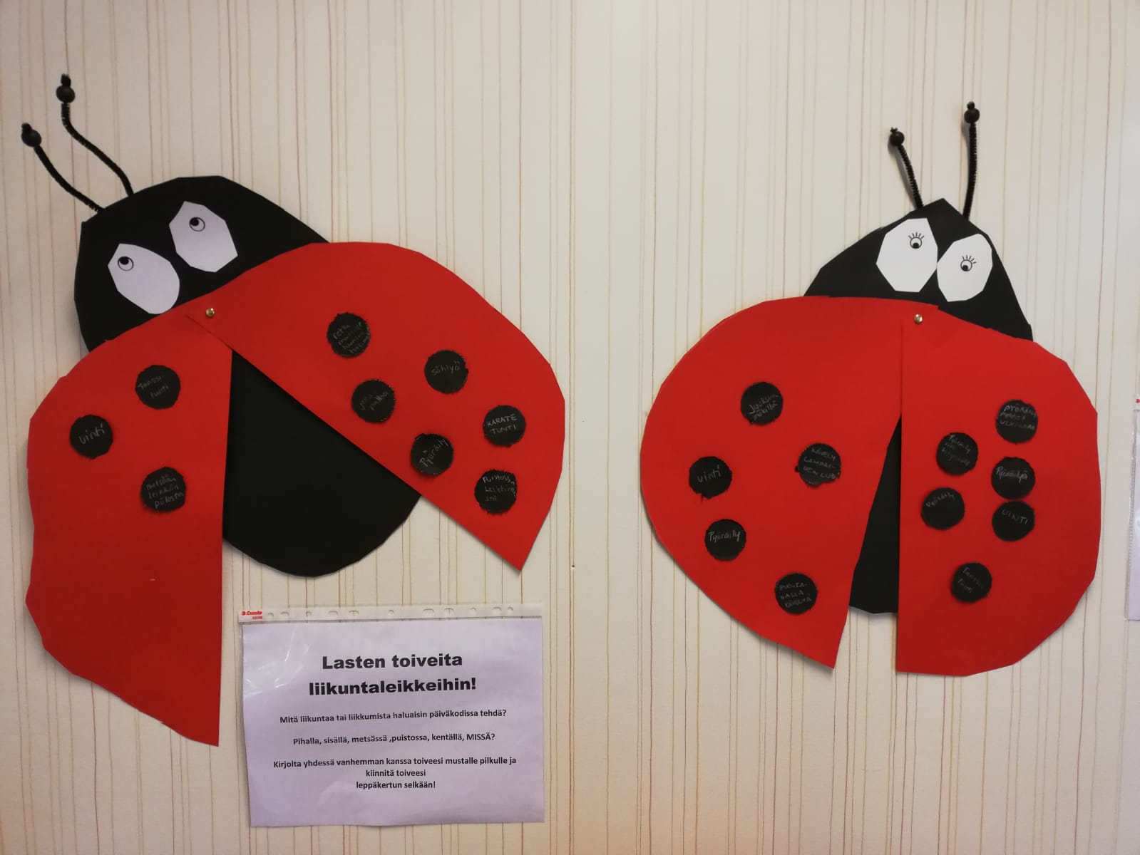
Satumetsässä liikunta kulkee mukana sekä arjessa että juhlassa. Liikkuminen on lapselle luonnollinen tapa tutustua itseensä, toisiin ihmisiin ja ympäristöönsä. Satumetsässä on käytössä liikunnan vuosisuunnitelma, jonka mukaisesti tarjoamme lapselle päivittäin mahdollisuuksia harjoitella motorisia perustaitoja. Jätämme tilaa myös lapsen omaehtoiselle toiminnalle ja liikkumiselle. Päiväkodin ympäristö, urheilukenttä ja ammattiopiston liikuntatilat mahdollistavat retkeilyn ja monipuolisen tutustumisen eri liikuntamuotoihin. Erilaiset välineet tuovat vaihtelua ja iloa liikuntaan. Päiväkodin pihalla on tilaa leikkiä ja liikkua. Olemme pyrkineet karsimaan turhia rajoituksia, jotta lapsi saisi kehittyä kehon hallinnassa ja motorisissa taidoissaan. Tavoitteena on tuottaa onnistumisen elämyksiä ja hauskoja hetkiä liikunnan parissa!

8. LAPSEN KEHITYKSEN JA OPPIMISEN TUKI

Kaikki lapset tarvitsevat oppimiseensa tukea, joillakin lapsilla tuen tarve on suurempi. Varhaiskasvatuksessa on mahdollista reagoida ajoissa ja antaa tukea haasteisiin, jolloin haasteet eivät pääse kertautumaan kohtuuttoman suuriksi. Tuen antaminen aloitetaan Satumetsässä heti tuen tarpeen ilmetessä ja sillä pyritään muokkaamaan lapsen arkea mahdollisimman pian. Lasta tuetaan osana oman lapsiryhmän toimintaa. Koko henkilökunta sitoutuu sovittuihin tukitoimiin johdonmukaisesti ja lämminhenkisesti niin, että lapsella on mahdollisuus onnistumisen kokemuksiin ja oppimisen iloon. Jokaisella lapsella on vahvuuksia ja mielenkiinnon kohteita, niistä käsin pyritään tarjoamaan mielekkäitä toimintatapoja. Huoltajien kanssa keskustellaan heti, kun varhaiskasvattajilla herää huoli lapsen hyvinvoinnista, oppimisesta tai kehittymisestä. Arjessa käytetyistä tukitoimista keskustellaan huoltajien kanssa. Pyrkimyksenä on toimiva yhteistyö, jotta lapsi saa kokonaisvaltaista tukea parhaalla mahdollisella tavalla. Mikäli yhteisymmärrystä ei synny, varhaiskasvatuksessa huomioidaan lapsen oikeus saada tarvitsemaansa tukea. Jos lapsella on paljon tuen tarvetta pohditaan, hyötyykö lapsi esimerkiksi puhe- tai fysioterapiasta Näitä terapioita on toisinaan mahdollista sisällyttää hoitopäivän sisälle, mikäli lapsen päivä muutoin tulisi liian raskaaksi.
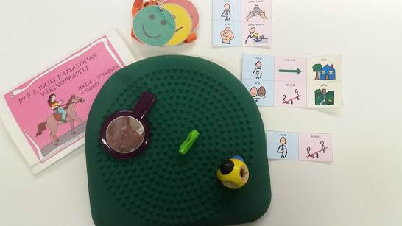
Lapsen vasu toimii keskeisenä dokumenttina lapsen tuen tarpeen kirjaamisessa. Vasuun kirjataan tuen tarpeesta millä tavalla ja miten usein tuen tarpeeseen vastataan konkreettisesti. Tuen tarvetta arvioidaan säännöllisesti, kirjataan jo arjessa toimivat asiat ja asetetaan uusia tavoitteita toiminnalle ja pedagogisille järjestelyille. Varhaiskasvatuksessa on lisäksi käytössä tukitoimien seurantalomake, joka ohjaa henkilökuntaa miettimään tukitoimia, omaa toimintaansa ja lapsen saamaa yksilöllistä tukea. Yksilöllisiä tukitoimia Satumetsässä ovat ensisijaisesti oppimisympäristön muokkaaminen, ryhmäkoon pienentäminen, lapsen tarpeisiin soveltuvien materiaalien ja välineiden sekä avustajapalveluiden käyttö. Satumetsän Peräkärryissä työskentelee varhaiskasvatuksen erityisopettaja, joka konsultoi tarvittaessa myös Kottikärryjen tiimiä erilaisista tukitoimista ja toimintatavoista. Erityisopettaja työskentelee Kottikärryt- ryhmässä vähintään kerran kuukaudessa aamupäivän ajan, jotta lasten arki tulisi mahdollisimman tutuksi. Ulvilan varhaiskasvatuksessa työskentelee toimintakaudella 2019-2020 myös perusturvan ennaltaehkäisevä perhetyöntekijä Jaana Ramsten, jonka tehtävänä on tuoda apua ja tukea perhetyön keinoin perheille, jotka sitä kaipaavat.

9. TOIMINNAN ARVIOINTI JA KEHITTÄMINEN

Satumetsässä pedagogisen toiminnan arvioinnin tarkoituksena on varhaiskasvatuksen kehittäminen sekä lasten kehityksen ja oppimisen edellytysten parantaminen. Arviointi on oma-aloitteista, suunnitelmallista ja säännöllistä. Arvioinnin huomio suunnataan lapsen vahvuuksiin. Lapsi on osa oppivaa yhteisöä, jossa lapsen kokema osallisuus on tärkeä tekijä. Arviointiin osallistuvat henkilökunnan lisäksi lapset ja huoltajat, jotka omalta osaltaan pohtivat, miten toteutuvat toiminnalle asetetut tavoitteet ja miten sopimukset on huomioitu varhaiskasvatuksen toiminnassa. Myös henkilökunnan tavoitteellinen ja suunnitelmallinen itsearviointi on keskeisessä osassa varhaiskasvatuksen laadun ylläpitämisessä ja kehittämisessä.

Lapsen huoltajien kanssa yhdessä laaditaan jokaiselle lapselle oma varhaiskasvatussuunnitelma. Lapsen varhaiskasvatussuunnitelman arviointi on osa lapsen oppimista ja hyvinvoinnin tukea. Lapsen varhaiskasvatussuunnitelma on dokumentti, johon kirjataan lapsen vahvuudet ja kehitystä, oppimista ja hyvinvointia tukevat tavoitteet ja toimenpiteet. Suunnitelmaan kirjattavat tavoitteet asetetaan pedagogiselle toiminnalle. Suunnitelmasta nousevat tavoitteet otetaan huomioon lapsiryhmän toiminnan suunnittelussa ja oppimisympäristöjen kehittämisessä.

Ulvilan kaupungin varhaiskasvatussuunnitelman pohjalta laaditaan Satumetsässä päiväkodin yksikkökohtainen varhaiskasvatuksen toimintasuunnitelma. Toimintasuunnitelman kautta muodostuu kokonaiskuva varhaiskasvatuksen sisällöllisestä suunnittelusta ja toteuttamisesta. Satumetsän varhaiskasvatuksen toimintasuunnitelma on nähtävissä Satumetsän Peda.net -sivuilla.

Satumetsässä päiväkodin molemmat työtiimit yhdessä arvioivat oman työsuunnitelmansa toteutumista ryhmävasujen avulla viikoittain tiimipalavereissa. Vuodenvaihteessa tehdään kirjallinen väliarviointi sekä kauden päätteeksi kevätarviointi. Toimintaa seurataan, arvioidaan, kehitetään ja suunnataan uudelleen tarpeen mukaan koko toimintakauden ajan. Yhtenä työvälineenä arvioinnin yhteydessä käytetään arviointiympyrää. Sen avulla saadaan arvioitua esimerkiksi, miten toiminta on toteutunut lasten liikkumisen, tutkimisen, leikkimisen ja ilmaisemisen alueilla.
Lasten ja perheiden osallistaminen toiminnan suunnitteluun, toteutukseen ja arviointiin on tärkeää Satumetsässä. Aloitteiden ja mielenkiinnonkohteiden esille tuominen tapahtuu mm. lapsia haastattelemalla ja havainnoimalla. Huoltajilta toivotaan ideoita, keskustelunaiheita sekä yhteistyöehdotuksia päiväkotiarkeen.

